Дальневосточный технический колледж

Методические указания по выполнению
Практического занятия № 15
По теме: Определение расчетного сопротивления грунта и размеров подошвы фундамента.

Разработал преподаватель дисциплины
Проектирование строительных конструкций
Орлов С. А.

Задание 1.
Внимательно изучить примеры 5.1 и 5.2, 
в соответствии с номером в журнале группы.
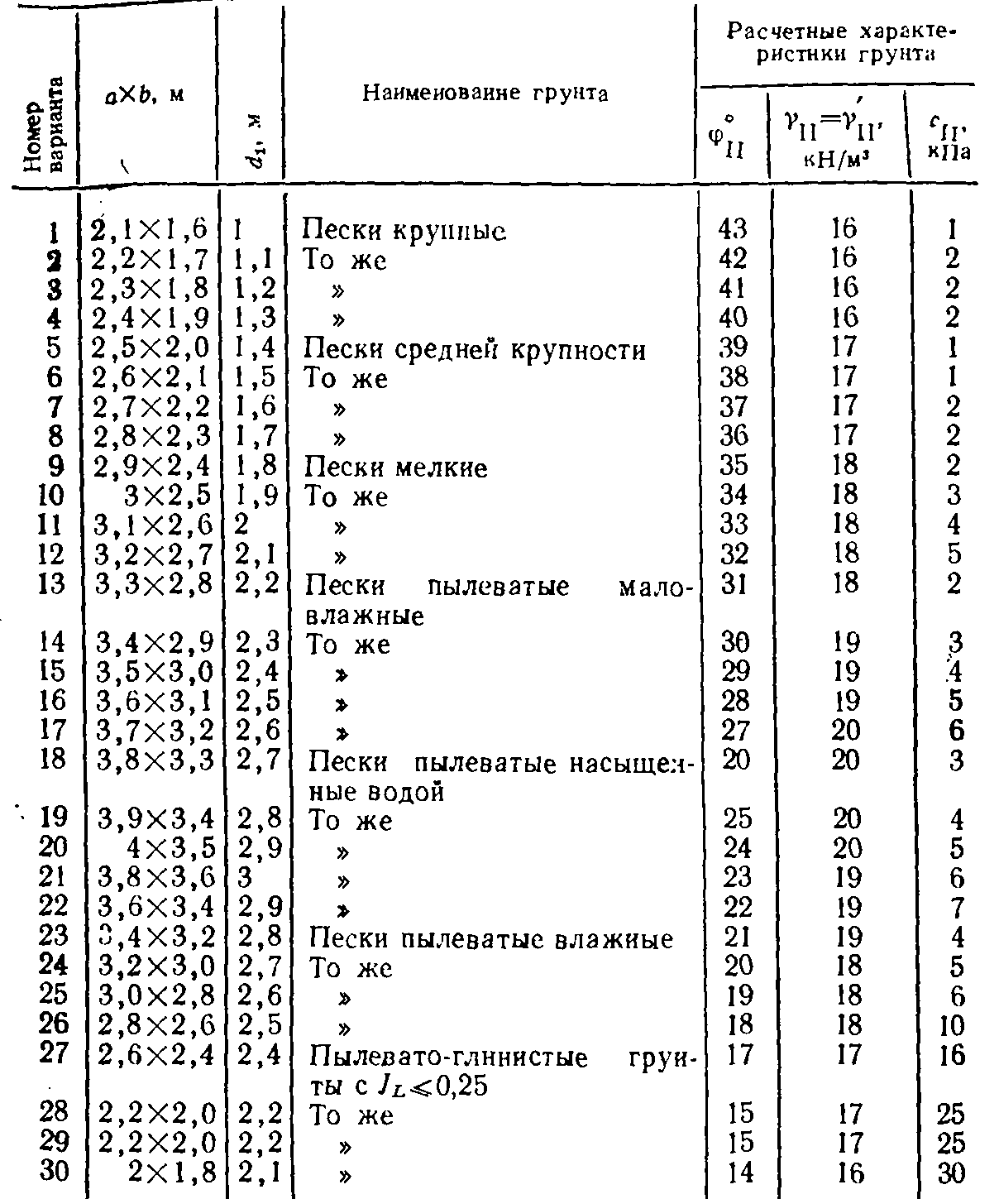
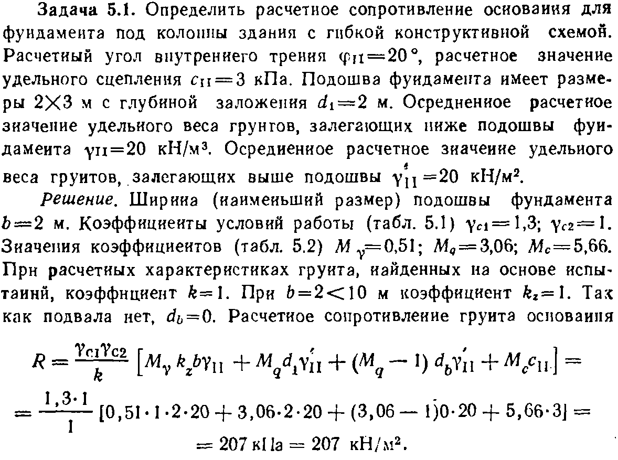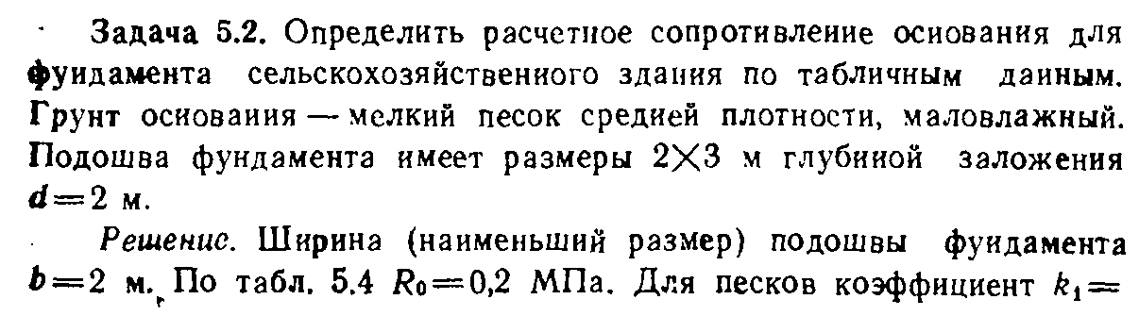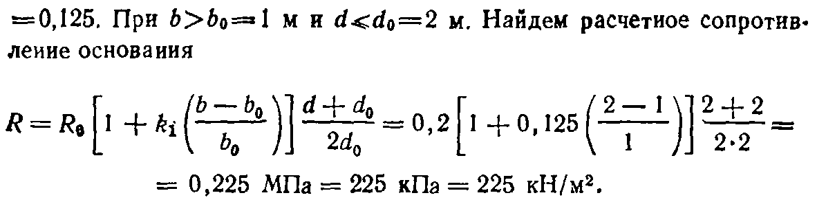

Задание 2.
Определить расчетное сопротивление грунта по следующим данным размеры подошвы отдельностоящего фундамента 2 м. Отношение длины здания к высоте 5. Глубина заложения фундамента 1,7 м. Основанием фундаменту служит слой суглинка, имеющий следующие характеристики:
Задачу решить с помощью примера № 11.5.

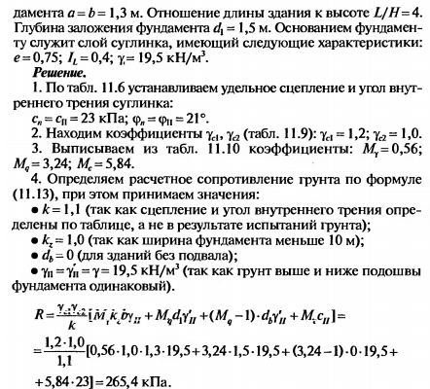
5.1
5.2
Приложение:
Теоретическая часть и таблицы
